## 6.1 nova计算服务概述

### 6.1.1 什么是nova服务？

nova是openstack最核心的服务。负责管理和维护云环境的计算资源。

虚拟机的生命周期管理是通过nova来实现的。如下图：

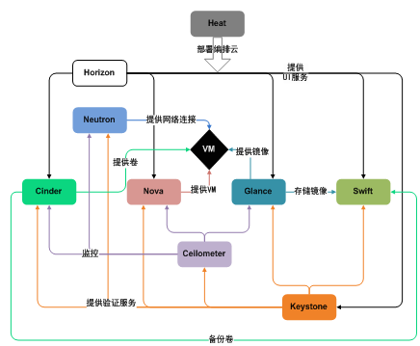

图6-1 OpenStack架构图

Nova处于OpenStack架构中心，其他组件为Nova提供相应的服务：

* Dashboard（Horizon）提供用户与管理员UI界面
* Keystone服务提供认证。
* Cinder和swift服务为VM提供存储。
* Glance服务为VM提供镜像。
* Neutron为VM提供网络连接。

### **6.1.2 nova架构**

nova 的架构比较复杂，包含很多组件。

### 

Nova架构图

这些组件以子服务（后台 deamon 进程）的形式运行，可以分为以下几类：

* API

        nova-api：接收和响应终端用户的 API 调用。

* Computer Core

 1）nova-scheduler：Nova 核心服务组件。Nova-Scheduler主要负责从队列中截取虚拟机实例创建请求，依据默认或者用户自定义设置的过滤算法从计算节点集群中选取某个节点，并将虚拟机实例创建请求转发到该计算节点上执行，即最终的虚拟机将运行在该计算节点上 。

nova-scheduler 采用的过滤计算节点算法， 即根据计算节点的 CPU 、内存和磁盘等参数进行筛选过滤。

1. nova-compute：nova 核心服务组件。 nova-compute 是 一 个通过 Hypervisor API 创建和终止实例的Worker 进程，通常将 nova-compute 单独部署在支持虚拟化的物理服务器上，而部署 nova-compute 服务的节点通常称为计算节点。

nova-Compute 常见的 Hypervisor API有支持KVM/QEMU 虚拟化引擎的 Libvirt API 、支持 XenServer/XCP 虚拟化引擎的 XenAPI 和支持VMware 虚拟化引擎的 VMware API。OpenStack 默认使用的是 KVM 虚拟化引擎，因此在OpenStack nova-compute 中最常使用的还是Libvirt API 。

1. Hypervisor：计算节点上跑的虚拟化管理程序，虚机管理最底层的程序。 不同虚拟化技术提供自己的 Hypervisor。
2. nova-conductor：nova-compute 经常需要更新数据库，比如更新虚机的状态。出于安全性和伸缩性的考虑，nova-compute 不直接访问数据库，而是将这个任务委托给 nova-conductor。注意：nova-conductor 不能部署到运行 nova-compute 的计算节点上。否则不能实现安全隔离。

* Console Interface

        1）nova-console：用户可以通过多种方式访问虚机的控制台

            （1）nova-novncproxy：基于Web浏览器的VNC访问

            （2）nova-apicehtml5proxy：基于Html5浏览器的SPICE访问

            （3）nova-xvpnvncproxy：基于JAVA客户端的VNC访问

        2）nova-consoleauth：负责对访问虚机控制台请求提供Token认证

        3）nova-cert：提供x590证书支持

* DataBase

        mysql：Nova 会有一些数据需要存放到数据库中（如虚机的相关所有持久化信息），一般使用 MySQL。

mitaka版的nova服务使用nova和nova_api数据库。

* 消息队列

        Nova 包含众多的子服务，这些子服务之间需要相互协调和通信。为解耦各个子服务，Nova 通过 Message Queue 作为子服务的信息中转站。OpenStack默认采用RabbitMQ。

Nova详细的运行流程参考：《OpenStack高可用集群（上册）：原理与架构.pdf》P333~P354。以及Openstack架构中的运行虚拟机实例详解。